Додаток 1
до закупівлі спортивного майданчику
з монтажем та доставкою

Технічні та якісні характеристики Обладнання для закупівлі

Товар (далі – Обладнання) запропонований Учасником, повинен бути новим і таким, що не був у використанні та в повній комплектації, відповідати показникам якості та безпеки, які встановлюються законодавством України та діючим стандартам ДСТУ, ТУ.

Не допускається поставка виставочних та дослідних зразків Обладнання.

Обладнання повинно бути надійним та якісним.
Головна вимога до всіх видів Обладнання спортивного майданчика – абсолютна безпека, складові майданчика і вузли повинні бути абсолютно безпечними.

Усі зварні шви на металоконструкціях мають бути гладкими, рівномірними, повністю зачищеними та обробленими протикорозійним грунтом перед фарбуванням. Наявність пор, тріщин або непроварів є підставою для відхилення товару до приймання-передачі.
Конструкція елементів повинна виключати можливість їх демонтажу дітьми без спеціального інструменту. Усі болтові з'єднання мають бути втоплені всередину деталей або закриті пластиковими захисними ковпачками (капсулами) з ударостійкого пластику.
Обладнання повинно бути стійким до дії атмосферних явищ (дощ, сніг, сонячне випромінювання, вітрові навантаження).
Обов'язкове використання методу порошкового термофарбування Обладнання для забезпечення стійкості до ультрафіолету (вигорання), стирання та температурних перепадів.

Послуги з транспортування, розвантажування, встановлення обладнання здійснюються за рахунок та силами постачальника, окремо не сплачуються та включаються до загальної вартості. Встановлення Обладнання відбувається після його огляду.

З метою дотримання законодавства про захист економічної конкуренції, учасник може враховувати еквівалент або аналог за умов відповідності характеристикам, тому всі посилання на конкретну марку, виробника, фірму, патент, конструкцію або тип предмета закупівлі, джерело його походження або виробника, слід читати з виразом «або еквівалент».

У випадку постачання Обладнання неналежної якості або Обладнання, яке не відповідає умовам закупівлі, не пізніше 5-днів з моменту отримання повідомлення від Замовника, усунути виявлені недоліки або замінити товар на товар належної якості.

У разі відмови Постачальником заміни Обладнання неналежної якості або Обладнання, яке не відповідає умовам закупівлі та/або відповідає технічним умовам тендерної документації, то такий договір буде розірвано, а поставка Обладнання буде визнана такою що не відбулась.

Технічні характеристики Обладнання не повинні суперечити вимогам Замовника.

№ | Найменування Обладнання |  | од. | Кіл-ть
1 | Спортивний майданчик з монтажем: |  | шт | 1
 | - Стійка з вуличними тренажерами - 1шт | Вимоги до матеріалів: металева труба профіль 80*60мм, товщина не менше 2мм.; навісна металева труба 60*60мм, товщина не менше 3мм ; рукохід шведська стінка, турнік Ø33,5мм, товщина не менше 2,8мм, профіль 60*40 мм, товщина не менше 2мм; підніжка, корпус брусів, лавки – Ø42,3мм, товщина не менше 2,8мм; спинка, підлокітники, лавка – пластик HDPE з додаванням УФ-стабілізаторів товщиною не менше 15мм. Покриття: порошкова фарба.  Колір: помаранчевий. | 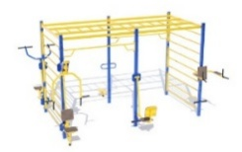
 | - Орбітрек - 1 шт | Вимоги до матеріалів: стійки тренажеру металева труба Ø102мм, товщина не менше 3мм, інші елементи: металева труби Ø42,3 мм  Покриття: порошкова фарба.  Колір: помаранчевий | 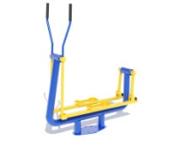
 | - Маятник - 1шт. | Вимоги до матеріалів: стійки тренажеру металева труба Ø102мм, товщина не менше 3мм; інші елементи металева труби Ø42,3 мм  Покриття: порошкова фарба.  Колір: помаранчевий | 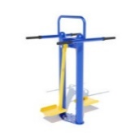
 | - Повітряний ходок - 1шт. | Вимоги до матеріалів: стійки тренажеру металева труба Ø102 мм, товщина не менше 3 мм; інші елементи металева труби Ø42,3 мм  Покриття: порошкова фарба.  Колір: помаранчевий | 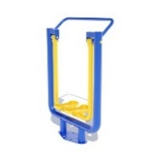
 | - Батерфляй одинарний - 1шт. | Вимоги до матеріалів: стійки тренажеру металева труба Ø102мм, товщина не менше 3мм; інші елементи металева труби Ø42,3 мм; сидіння та спинка – HDPE пластик з додаванням УФ-стабілізаторів. Покриття: порошкова фарба. Колір: помаранчевий | 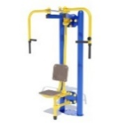
 | - Біцепс машина - важільна тяга - 1шт. | Вимоги до матеріалів: стійки тренажеру металева труба Ø102мм, товщина не менше 3мм; інші елементи металева труби Ø42,3 мм; сидіння та спинка – HDPE пластик з додаванням УФ-стабілізаторів.  Покриття: порошкова фарба.  Колір: помаранчевий | 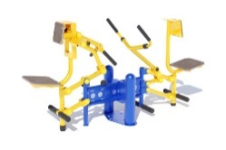
 | - Жим ногами – розгинач стегна - 1шт. | Вимоги до матеріалів: стійки тренажеру металева труба Ø102мм, товщина не менше 3мм; інші елементи металева труби Ø42,3 мм; сидіння та спинка – HDPE пластик з додаванням УФ-стабілізаторів.  Покриття: порошкова фарба.  Колір: помаранчевий | 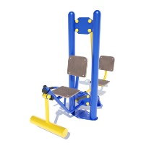
 | - Упор для преса - Бруси - 1шт. | Вимоги до матеріалів: стійки тренажеру металева труба Ø102мм, товщина не менше 3мм; інші елементи металева труби Ø42,3 мм; спинка, підлокотники – HDPE пластик з додаванням УФ-стабілізаторів.  Покриття: порошкова фарба.  Колір: помаранчевий | 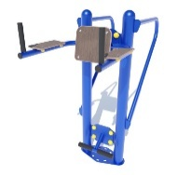
 | - Стійки з пристроєм для натягування сітки (комплект) - 1шт. | Вимоги до матеріалів: стійки металева труба Ø76мм, товщина не менше 3мм; закладні стакани металева труба Ø89 мм, товщина не менше 3мм; лебідка з тросом не менше 5мм.  Покриття: порошкова фарба  Колір: помаранчевий | 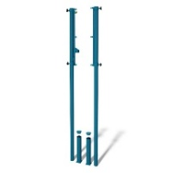
 | - Сітка для волейболу масова, 2,5мм, 100х100 мм - 1шт.
 | - Стенд баскетбольний шкільний (180х105) для вулиці, акрил 10мм, з сіткою - 2шт. | Вимоги до матеріалів: стійки металева труба Ø102мм, товщина не менше 3мм; профіль 25*25 мм, товщина не менше 2 мм та 40*25 мм, товщина не менше 2мм; щит, акриловий, товщина не менше 10 мм; кільце з сіткою | 

